Приложения

ЗАЯВКА
НА УЧАСТИЕ В ОЛИМПИАДЕ ПО ПРАВУ

для студентов 1 курса очной формы обучения по специальности среднего профессионального образования 54.02.08 Техника и искусство фотографии

Прошу включить меня в состав участников олимпиады по праву, проводимой «____»___________20___г. в ____ час. в Иркутском филиале Всероссийского государственного института кинематографии имени С.А. Герасимова

Фамилия, имя, отчество  участника олимпиады | Группа
«____»___________20___г.

БЛАНК ЗАДАНИЙ
для участников олимпиады по праву

ФИО студента

Группа

ЭТАП 1

№ | Тестовые задания | Ответ
1 | За какие из нижеперечисленных преступлений уголовная ответственность наступает с 14-ти лет?  а) участие в деятельности террористической организации  б) акт международного терроризма  в) посягательство на жизнь государственного или общественного деятеля  г) кража  д) разбой  е) вымогательство
2 | Какого кодекса нет в РФ?  а) Кодекс РФ об административных правонарушениях  б) Водный кодекс  в) Семейный кодекс  г) Воздушный кодекс  д) Уголовный  е) Кодекс авторского права  ж) Трудовой кодекс  з) Жилищный кодекс
3 | Какой суд был в недавнем времени упразднён?  а) Высший Арбитражный Суд РФ  б) Ленинский районный суд г.Иркутска  в) Конституционный Суд РФ  г) Верховный Суд РФ  д) Иркутский областной суд
4 | Какой вид юридического лица был в недавнем времени исключён из ГК РФ?  а) общество с ограниченной ответственностью  б) общество с дополнительной ответственностью  в) полное товарищество  г) унитарное предприятие  д) коммандитное товарищество  е) потребительский кооператив  ж) производственный кооператив
5 | В какой форме должно быть заключено соглашение о разделе общего имущества, нажитого супругами в период брака?  а) устная  б) простая письменная  в) письменная нотариально заверенная
6 | Какой минимальный возраст для назначения на должно должность судьи в РФ?  а) 25 лет; б) 30 лет; в) 35 лет; г) 40 лет; д) 45; е) 50 лет
7 | Односторонними сделками являются:  а) выдача доверенности  б) договор дарения имущества  в) принятие наследства  г) договор купли-продажи
8 | Под действие гражданского законодательства гражданин попадает в случаях, если он:  а) принимает участие в выборах Президента Российской Федерации  б) приобретает в магазине мороженое  в) устроился на работу врачом в поликлинику, стал получать заработную плату  г) создал фотографическое произведение и направил его на конкурс
9 | Пределами действия нормативных правовых актов являе(-ю)тся:  а) время  б) континентальный шельф  в) пространство  г) иностранные самолёты  д) круг лиц
10 | Когда в РФ отмечают день Юриста?  а) 7 марта  б) 14 апреля  в) 16 ноября  г) 3 декабря

Этап 2
- Заполните таблицу в бланке работы, указав в первом столбце имя и фамилию должностного лица. По 1 баллу за каждую правильно заполненную ячейку.

Максимум за задание – 16 баллов.

1 |  | 2
3 |  | 4
5 |  | 6
7 | 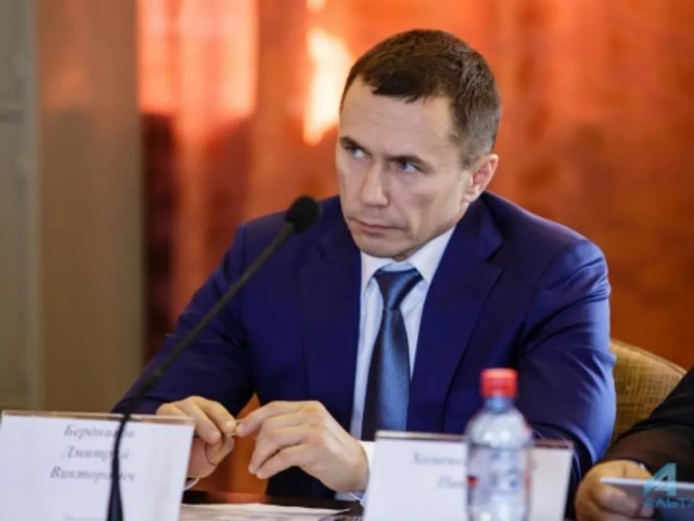 | 8 | 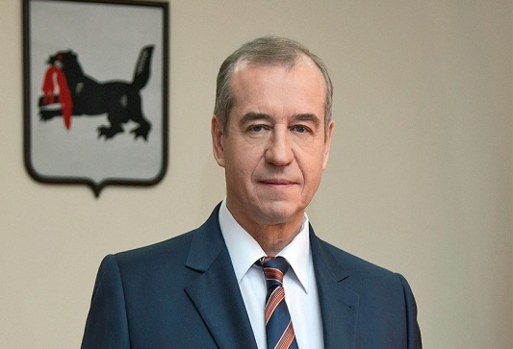

Ответ:
№ | Имя и фамилия | Должность
1 |  | Председатель Правительства РФ
2 |  | Заместитель Председателя Правительства РФ
3 |  | Директор Службы внешней разведки РФ
4 |  | Генеральный прокурор РФ
5 |  | Директор Федеральной службы безопасности РФ
6 |  | Председатель Государственной Думы
7 |  | Мэр г. Иркутска
8 |  | Губернатор Иркутской области
- Соотнесите преступление и его определение в УК РФ. Ответы запишите в таблице в бланке работы.

Преступление | Определение
- кража | А) хищение чужого имущества или приобретение права на чужое имущество путём обмана или злоупотребления доверием
- грабёж | Б) присвоение авторства
- разбой | В) массовое уничтожение растительного или животного мира, отравление атмосферы или водных ресурсов, а также совершение иных действий, способных вызвать экологическую катастрофу
- клевета | Г) совершение взрыва, поджога или иных действий, направленных на разрушение или повреждение предприятий, сооружений, объектов транспортной инфраструктуры и транспортных средств, средств связи, объектов жизнеобеспечения населения в целях подрыва экономической безопасности и обороноспособности Российской Федерации
- вандализм | Д) тайное хищение чужого имущества
- геноцид | Е) открытое хищение чужого имущества
- мошенничество | Ж) осквернение зданий или иных сооружений, порча имущества на общественном транспорте или в иных общественных местах
- диверсия | З) распространение заведомо ложных сведений, порочащих честь и достоинство другого лица или подрывающих его репутацию
- экоцид | И) нападение в целях хищения чужого имущества, совершённое  с применением насилия, опасного для жизни или здоровья, либо с угрозой применения такого насилия
- плагиат | К) действия, направленные на полное или частичное уничтожение национальной, этнической, расовой или религиозной группы как таковой путём убийства членов этой группы, причинения тяжкого вреда их здоровью, насильственного  воспрепятствования деторождению, принудительной передачи детей, насильственного переселения либо иного создания жизненных условий, рассчитанных на физическое уничтожение членов этой группы

№ | 1 | 2 | 3 | 4 | 5 | 6 | 7 | 8 | 9 | 10
Ответ

По 1 баллу за каждое правильное соотнесение.

Максимум за задание – 10 баллов

- Напишите название сторон в договорах в таблице в бланке работы. Порядок указания сторон (первая или вторая) значения не имеет.

Ответ:
№ | Договор | Сторона
 |  | Первая сторона | Вторая сторона
 | Договор купли-продажи
 | Договор дарения
 | Договор займа
 | Договор оказания услуг
 | Договор аренды

По 1 баллу за каждую правильно заполненную ячейку.

Максимум за задание – 10 баллов.

Этап 3

Решите практические задачи.
Ответы запишите в бланке работы.

- В очередном эпизоде остросюжетного приключенческого фильма «По следу убийцы» главный герой частный детектив Павлов демонстрирует свидетелю фотографии девушек, ставших жертвами маньяка. Затем выясняется, что эти фотографии создатели фильма скачали со страниц пользователей одной из популярных социальных сетей без их ведома и согласия.
Вправе ли были создатели аудиовизуального произведения поступать подобным образом? Почему?

Ответ:

- Между фотографом Волгиным (Фотограф) и гражданкой Шипицыной (Фотомодель) был заключен договор согласно которому Фотограф обязался организовать и провести профессиональную фотосъемку Фотомодели. Размер платы за позирование составил 3 000 рублей в час. Число фотографий в период съемки не ограничивалось.
Впоследствии Волгин включил фотографии с изображением Шипицыной в свою персональную фотовыставку.
Шипицыной фотографии не понравились, она была не согласна с их публичным обнародованием и потребовала исключить их из фотовыставки. Волгин отказался.
Правомерны ли требования Шипицыной?

Ответ:

